OPINIÓN PARTICULAR QUE FORMULA LA COMISIONADA EVA ABAID YAPUR, EN RELACIÓN CON LA RESOLUCIÓN DICTADA POR EL PLENO DEL INSTITUTO DE TRANSPARENCIA, ACCESO A LA INFORMACIÓN PÚBLICA Y PROTECCIÓN DE DATOS PERSONALES DEL ESTADO DE MÉXICO Y MUNICIPIOS, EN LA VIGÉSIMA SÉPTIMA SESIÓN ORDINARIA DEL UNO DE AGOSTO DE DOS MIL DIECIOCHO, EN EL RECURSO DE REVISIÓN 01870/INFOEM/IP/RR/2018.
Con fundamento en lo dispuesto por el artículo 14, fracciones X y XI del Reglamento Interior del Instituto de Transparencia, Acceso a la Información Pública y Protección de Datos Personales del Estado de México y Municipios, la que suscribe EVA ABAID YAPUR, emite OPINIÓN PARTICULAR respecto de la resolución dictada en el recurso de revisión 01870/INFOEM/IP/RR/2018, pronunciada por el Pleno de este Instituto ante el proyecto presentado por la Comisionada Presidenta ZULEMA MARTÍNEZ SÁNCHEZ, que es del tenor siguiente.
Como quedó precisado en la resolución de mérito, el particular requirió del Ayuntamiento de Villa del Carbón, en lo sucesivo EL SUJETO OBLIGADO, el presupuesto basado en resultados (Programa Anual de Obras 2017) del municipio.
Al respecto, EL SUJETO OBLIGADO fue omiso en dar respuesta a la solicitud de información.
Inconforme con falta de respuesta, EL RECURRENTE interpuso el recurso de revisión de mérito, mediante el cual señaló como acto impugnado:
“SOLICITUD CON NUMERO DE FOLIO:00017/VICARBO/IP/2018, SOLICITUD DE INFORMIDAD POR NO DAR RESPUESTA DE ACUERDO A LOS TIEMPOS DE RESPUESTA.”(sic)
Asimismo, manifestó como razones o motivos de inconformidad, lo siguiente:
“LA INCONFORMIDAD ES QUE DE ACUERDO A LOS TIEMPOS DE RESOLUCIÓN O DE RESPUESTA, EL VIERNES 18/05/2018 ERA FECHA LIMITE A MI RESPUESTA QUE AL DÍA DE HOY NO CUENTO CON LA MISMA, POR LO QUE REQUIERO EN MI DERECHO DE TRANSPARENCIA Y ACCESO A LA INFORMACIÓN DICHA INFORMACIÓN.” (sic)
Así, del estudio del expediente electrónico la Ponencia Resolutora determinó ORDENAR al SUJETO OBLIGADO atender la solicitud de información número 00017/VICARBO/IP/2018 y hacer entrega al RECURRENTE a través del SAIMEX, de lo siguiente:
1. El Formato PbRM-07a, correspondiente al ejercicio fiscal 2017.
En ese sentido, la que suscribe reitera, que si bien coincide en términos generales con el sentido de la resolución en comento, difiero respecto a que se ordene la entrega del formato PbRM-07 correspondiente al ejercicio fiscal 2017.
Lo anterior debido a que, si bien es cierto que el particular en su solicitud de información requirió el presupuesto basado en resultados (programa anual de obras públicas para el año 2017), también lo es que, el particular no es experto en la materia y debido a ello la Ponencia Resolutora en su estudio precisó que de conformidad con el artículo 285 del Código Financiero del Estado de México y Municipios, el Presupuesto de Egresos de los Municipios se constituye en el instrumento jurídico, de política económica y de política de gasto, que aprueba el Ayuntamiento en el cual se establece el ejercicio, control y evaluación del gasto público, precepto cuyo texto y sentido literal es el siguiente:
“Artículo 285.- El Presupuesto de Egresos del Estado es el instrumento jurídico, de política económica y de política de gasto, que aprueba la Legislatura conforme a la iniciativa que presenta el Gobernador, en el cual se establece el ejercicio, control y evaluación del gasto público de las Dependencias, Entidades Públicas y Organismos Autónomos a través de los programas derivados del Plan de Desarrollo del Estado de México, durante el ejercicio fiscal correspondiente, así como de aquellos de naturaleza multianual propuestos por la Secretaría.
…
En el caso de los municipios, el Presupuesto de Egresos, será el que se apruebe por el Ayuntamiento.
…”
(Énfasis añadido)
En este mismo sentido, el Manual para la Planeación, Programación y Presupuestación Municipal para el ejercicio fiscal 2017, publicado en el Periódico Oficial “Gaceta del Gobierno” del Estado de México, en fecha veintiocho de octubre de dos mil dieciséis, en el Marco Conceptual numeral 1.2, define al presupuesto como:
“De acuerdo a lo que establece el artículo 285 del Código Financiero del Estado de México y Municipios, el Presupuesto de Egresos es el instrumento jurídico, de política económica y de política de gasto, que aprueba el Cabildo, conforme a la propuesta que presenta el C. Presidente Municipal, en el cual se establece el ejercicio, control y evaluación del gasto público de las Dependencias y Organismos Municipales, a través de los programas derivados del Plan de Desarrollo Municipal, durante el ejercicio fiscal correspondiente. En otra perspectiva, el presupuesto puede definirse como "la expresión contable de los gastos de un determinado periodo, obteniendo los límites de autorización por parte del Cabildo para cumplir con los fines políticos, económicos y sociales y dar cumplimiento al mandato legal".
Para efecto de este manual, el presupuesto es la estimación financiera anticipada, generalmente anual, de los egresos e ingresos del gobierno, necesario para cumplir con los propósitos de un programa determinado. Asimismo, constituye el instrumento operativo básico para la ejecución de las decisiones de política económica y de planeación.
El presupuesto público involucra los planes, políticas, programas, proyectos, estrategias y objetivos del municipio, como medio efectivo de control del gasto público y en ellos se fundamentan las diferentes alternativas de asignación de recursos para gastos e inversiones.”
(Énfasis añadido)
Por lo tanto, efectivamente el presupuesto es la estimación financiera anticipada, generalmente anual, de los egresos e ingresos del gobierno, necesarios para cumplir con los propósitos de un programa determinado, el cual constituye un instrumento operativo básico para la ejecución de las decisiones políticas, económicas y de operación.
Además, en el citado Manual se estipula que los Ayuntamientos deberán realizar un Presupuesto basado en resultados, que será constituido por el área de planeación, con base en la información proporcionada por cada una de las áreas que integran al Ayuntamiento, que fijarán las bases para sustentar la asignación de recursos.
Aunado a lo anterior, el Órgano Superior de Fiscalización del Estado de México, emitió los Lineamientos para la Entrega del Presupuesto de Egresos Municipal del Ejercicio Fiscal 2017, para la presentación de la información que deberán ingresar a más tardar el día 25 de febrero de 2017, como se aprecia a continuación:
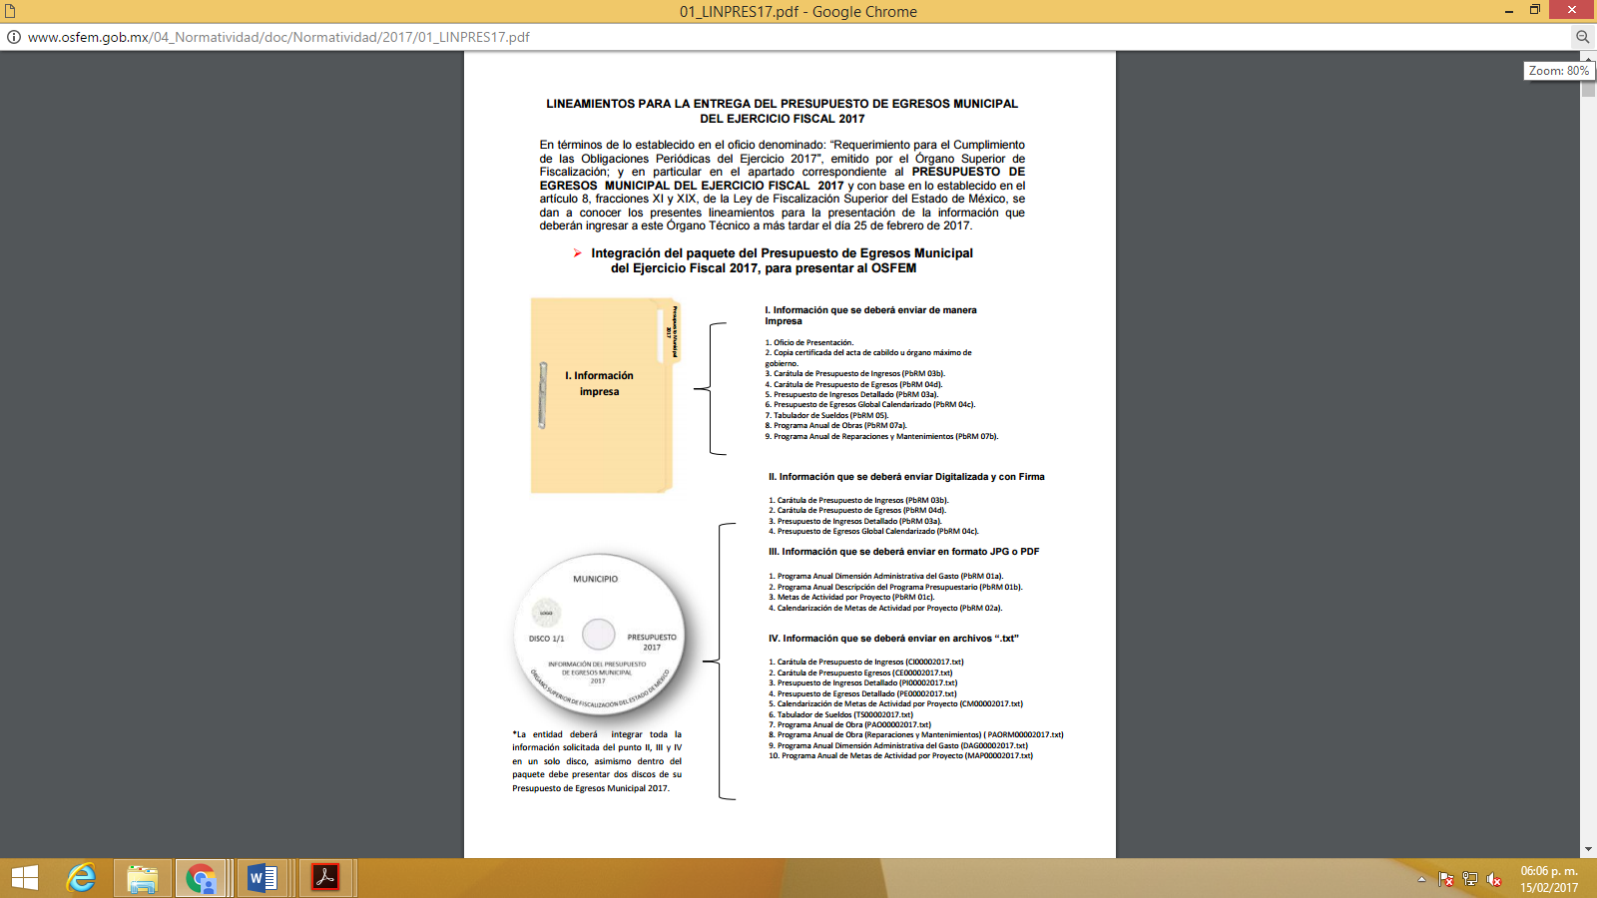
De lo anterior, se advierte que efectivamente dentro del presupuesto de egresos se contiene información relativa al Programa Anual de Obras, y que dicha información deberá de ser enviada tanto de forma impresa como en forma digital.
Por su parte, la Ley de Fiscalización Superior del Estado de México, en su artículo 47, señala:
“Artículo 47.- Los Presidentes Municipales y los Síndicos estarán obligados a informar al Órgano Superior, a más tardar el 25 de febrero de cada año, el Presupuesto de Egresos Municipal que haya aprobado el Ayuntamiento correspondiente.”
(Énfasis añadido)
Aunado a ello, la Ley Orgánica Municipal del Estado de México, señala las atribuciones de las autoridades municipales respecto de la aprobación, integración, aplicación y formulación del Presupuesto de Egresos conforme lo siguiente:
“Artículo 31.- Son atribuciones de los ayuntamientos:
…
XVIII. Administrar su hacienda en términos de ley, y controlar a través del presidente y síndico la aplicación del presupuesto de egresos del municipio;
…
XIX. Aprobar anualmente a más tardar el 20 de diciembre, su Presupuesto de Egresos, en base a los ingresos presupuestados para el ejercicio que corresponda, el cual podrá ser adecuado en función de las implicaciones que deriven de la aprobación de la Ley de Ingresos Municipal que haga la Legislatura, así como por la asignación de las participaciones y aportaciones federales y estatales.
Si cumplido el plazo que corresponda no se hubiere aprobado el Presupuesto de Egresos referido, seguirá en vigor hasta el 28 o 29 de febrero del ejercicio fiscal inmediato siguiente, el expedido para el ejercicio inmediato anterior al de la iniciativa en discusión, únicamente respecto del gasto corriente.
…
Artículo 100.- El presupuesto de egresos deberá contener las previsiones de gasto público que habrán de realizar los municipios.
Artículo 101.- El proyecto del presupuesto de egresos se integrará básicamente con:
I. Los programas en que se señalen objetivos, metas y unidades responsables para su ejecución, así como la valuación estimada del programa;
II. Estimación de los ingresos y gastos del ejercicio fiscal calendarizados;
III. ….
El proyecto de presupuesto de egresos deberá realizarse con base en los criterios de proporcionalidad y equidad, considerando las necesidades básicas de las localidades que integran al municipio.”
(Énfasis añadido)
Se debe agregar que, el artículo 15 del Reglamento del Libro Décimo Segundo del Código Administrativo del Estado de México, establece que:
“Artículo 15.- En la formulación del presupuesto anual de obra pública, las dependencias, entidades y ayuntamientos considerarán las políticas y determinaciones administrativas que dicten la Secretaría de Finanzas o los ayuntamientos respecto del ejercicio del gasto en las obras públicas, según el caso, sin perjuicio de lo establecido en las disposiciones legales aplicables.”
De lo transcrito, se advierte que en la entidad los Ayuntamientos deben aprobar anualmente a más tardar el veinte de diciembre de cada año, su Presupuesto de Egresos, con base a los ingresos presupuestados para el ejercicio que corresponda, considerando las políticas y determinaciones que establezca la Secretaría de Finanzas, y de acuerdo a lo analizado EL SUJETO OBLIGADO, cuenta con la atribución infalible de aprobar anualmente a más tardar el veinte de diciembre, su Presupuesto de Egresos, en base a los ingresos presupuestados para el ejercicio que corresponda, además que dentro de la información que contiene es lo relativo al Programa Anual de Obra.
Así, se comparte que se entregue el Programa Anual de Obras 2017 en relación con el PbRM bajo el principio de máxima publicidad y de acuerdo a la suplencia señalada en los artículos 13 y 181 de la Ley de Transparencia y Acceso a la Información Pública del Estado de México y Municipios.
A fin de robustecer lo expuesto, conviene citar el criterio orientador número 16-17, del Instituto Nacional de Transparencia a la Información y Protección de Datos (INAI), cuyo tenor es el siguiente:
“Criterio 16-17

Expresión documental. Cuando los particulares presenten solicitudes de acceso a la información sin identificar de forma precisa la documentación que pudiera contener la información de su interés, o bien, la solicitud constituya una consulta, pero la respuesta pudiera obrar en algún documento en poder de los sujetos obligados, éstos deben dar a dichas solicitudes una interpretación que les otorgue una expresión documental.
Resoluciones:
RRA 0774/16. Secretaría de Salud. 31 de agosto de 2016. Por unanimidad. Comisionada Ponente María Patricia Kurczyn Villalobos.
RRA 0143/17. Universidad Autónoma Agraria Antonio Narro. 22 de febrero de 2017. Por unanimidad. Comisionado Ponente Oscar Mauricio Guerra Ford.
RRA 0540/17. Secretaría de Economía. 08 de marzo del 2017. Por unanimidad. Comisionado Ponente Francisco Javier Acuña Llamas. “
(Énfasis Añadido)
De todo lo expuesto, la suscrita emite OPINIÓN PARTICULAR a fin de precisar que se comparte el análisis en atención a los artículos 13 y 181 de la Ley de Transparencia y Acceso a la Información Pública del Estado de México y Municipios, coincidiendo en que se ordene el Presupuesto Basado en Resultados Municipal del ejercicio fiscal 2017.

EVA ABAID YAPUR
COMISIONADA
(RÚBRICA)

Esta hoja corresponde al voto particular emitido en la resolución del recurso de revisión 01870/INFOEM/IP/RR/2018, aprobada el uno de agosto de dos mil dieciocho.

YSM/IAHA

